110學測物理／考前倒數！順應趨勢、跟上最夯時事「宇宙學」 輕鬆拿下物理得分
2020-12-17 15:02 聯合新聞網 / 力宇教育／吳笛物理
一、掌握新趨勢
近年的命題趨勢中素養命題的比例增加，素養命題的幾個重點，以109學測題為例：
1.情境化：
例如第2題，把鉛直上拋運動設計成「搭乘熱氣球升空」，這種情境化考題，一方面是希望考生能活用知識，一方面是希望不要流於「看到什麼就想到什麼解法」這種機械式思考。
2.閱讀理解：
測驗閱讀長文的能力，例如第36～40題的題組為敘述細胞膜電位差的長文，考驗學生的閱讀能力。
3.圖表推理：
素養題一大重點是「看懂圖表」，例如第25題測驗看懂燈泡標示的表格、第43～44題為上下舉槓鈴速度–時間關係圖的判讀。
4.應用知識分析生活應用及實驗探究：
例如第48～49題，測驗學生能否利用能量守恆與動量守恆定律分析單擺的碰撞實驗。

二、把握必考基本題分數
1.科學發展史
(1)天文學：從托勒密、哥白尼、克卜勒到牛頓，各自建立的天文學模型內容與細節。
(2)原子結構：從道耳吞、湯木生、拉塞福、波耳、查兌克到蓋爾曼，對原子結構的描述與修正。
- 光的本質探討：從牛頓的質點說、海更斯的波動說，到楊格、馬克士威、赫茲、愛因斯坦等人對光的見解。
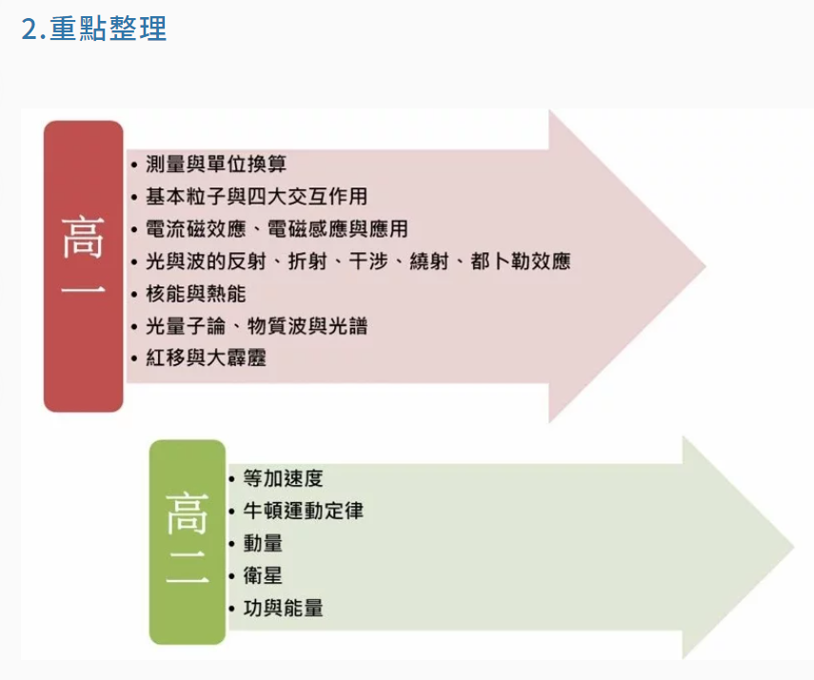

三、跟上最夯時事
這兩年與時事最相關的是宇宙學，今年諾貝爾物理獎頒發給對黑洞及宇宙圖像的研究有傑出貢獻者，與黑洞與天文探測及理論有關者為宇宙學的紅移、哈伯定律、大霹靂與宇宙微波背景輻射；另外，與儀器的量測限制有關則為繞射，多注意波長與縫寬或障礙物尺度的比例與明顯繞射程度的關係。而微型衛星的發射也讓衛星成為近幾年流行的題目。
至於眾所矚目的新冠肺炎與物理較有關聯的就是耳溫槍了，這裡面用到的有黑體輻射原理及電磁波的頻譜分布，無線電波、微波、紅外線等的應用。

四、吳笛老師的私房撇步
◆複習秘訣
在培養「閱讀長文」的能力這一部分，可以以高一物理課本為讀本，讀完一個章節以後，把書合起來，想一下重點，訓練閱讀的專注力。
由於學測物理不考複雜的計算，高二物理A版的部分只要著重在「繪製簡圖」以及「列式」即可，不需要計算，這樣可以節省不少時間。
高一的部分則應注意「變因與變因之間的來龍去脈」，例如都卜勒效應中，波源動則波速、波長、頻率何者改變？何者不變？觀察者動則又如何？
另外，重要的物理現象都有一些對應的簡圖，例如單狹縫繞射中，水波遇到寬、窄縫、光波經單狹縫都有一定圖形要記熟，並要能以這些現象做推理。

◆考試應答要注意
由於學測重素養題型，題目多為原創，敘述又重視情境，於是在閱讀題幹時，難免會出現不太能理解出題意旨的狀況，這時免不了要「揣摩出題老師的主觀意識」來猜測題意。
另外選項也經常會有模稜兩可的情形出現，請記得選擇是選「最佳選項」而非總是選「正確答案」。

學測物理考的是學生從小到大建立的物理概念，不像段考有特定範圍，遇到不知道是哪一章哪一節的考題，請依照常理判斷，無須驚慌，平常對物理在生活中的應用思考愈多，愈能體會這種「沒有特定範圍」考試的應答技巧。

最後祝各位考生考運亨通，心想事成。

網址：https://udn.com/news/story/6925/5099583?from=udn_ch2_menu_v2_main_cate

